Уважаемые родители
Тематическая неделя
«Профессии наших родителей»

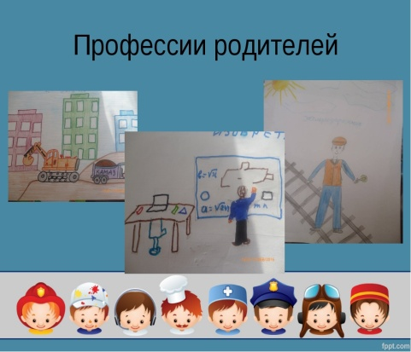
Предлагаем Вам интересный материал для совместных занятий и игр с детьми в свободное время. Так в доступной и интересной форме, Вы сможете закрепить знания и умения ребёнка, по реализуемой теме!
Родителям рекомендуется:
1. Побеседуйте с ребёнком о том, что на свете есть много профессий.
Уточните, какие профессии людей он знает.
Спросите у ребёнка, что делают люди разных профессий, какую работу они выполняют, какие орудия труда и инструменты им для этого нужны;
Расскажите ребёнку о своей профессии (где вы работаете, что делаете, какую пользу приносит ваша работа людям, если есть возможность, отведите ребёнка на место своей работы.
2. Поиграйте с детьми:
Упражнения на развитие речи:
Упражнение «Кто что делает?» (подбор действий к существительным): повар - варит, воспитатель - …,врач - ..., дворник… и т.д.
Упражнение «Один - много» (один врач - много врачей; один воспитатель...)
3. Поиграйте в дидактические игры:
«Кому, что нужно для работы»
Повару - кастрюля, поварешка…
Врачу – шприц, вата…
Учителю – книга, ручка…
Почтальону – письма, газеты…
Продавцу – весы, продукты…
Строителю – кирпич, цемент…
«Кто где работает?»
В магазине работают продавцы, кассиры, …
В больнице работают, … .
На стройке работают,… .
В детском саду работают,… .
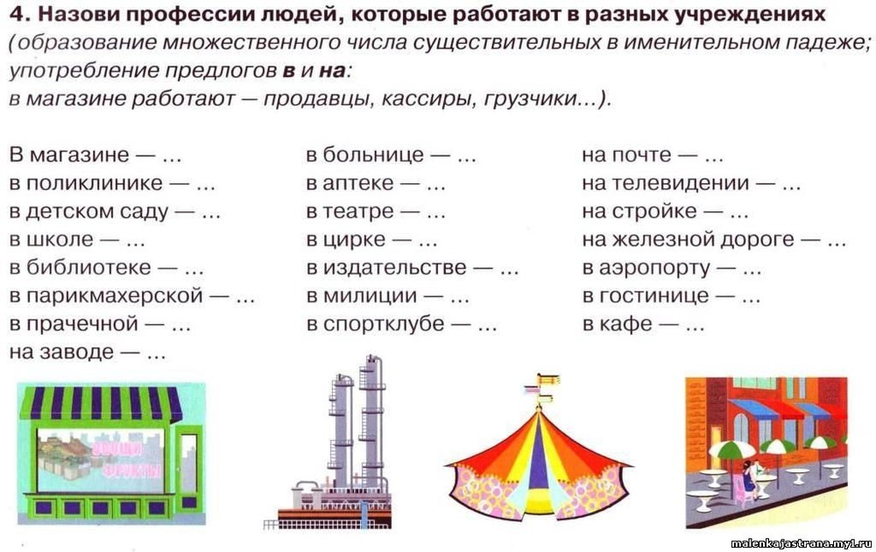
5. Загадки о профессиях:

Кто постирает нам белье,
Чтоб было чистое оно,
Посушит и разгладит,
И утюгом погладит?
(Прачка)

Разгребает снег лопатой,
Подметает двор метлой.
Догадались вы, ребята,
Кто следит за чистотой?
(Дворник)

Если заболело ухо,
Или в горле стало сухо,
Не волнуйся и не плачь –
Ведь тебе поможет … (врач!)

Кто учит деток петь, играть,
И вальсы, польки танцевать,
Научит с музыкой дружить
И песню русскую любить?
(Музыкальный руководитель)

Скажи, кто так вкусно
Готовит щи капустные,
Пахучие котлеты,
Салаты, винегреты,
Все завтраки, обеды?
(Повар)
Кто в дни болезней всех полезней
И лечит нас от всех болезней?
(Доктор)
Кто учит детишек
Читать и писать,
Природу любить,
Стариков уважать?
(Учитель)

6.Составьте рассказ о профессии по схеме:
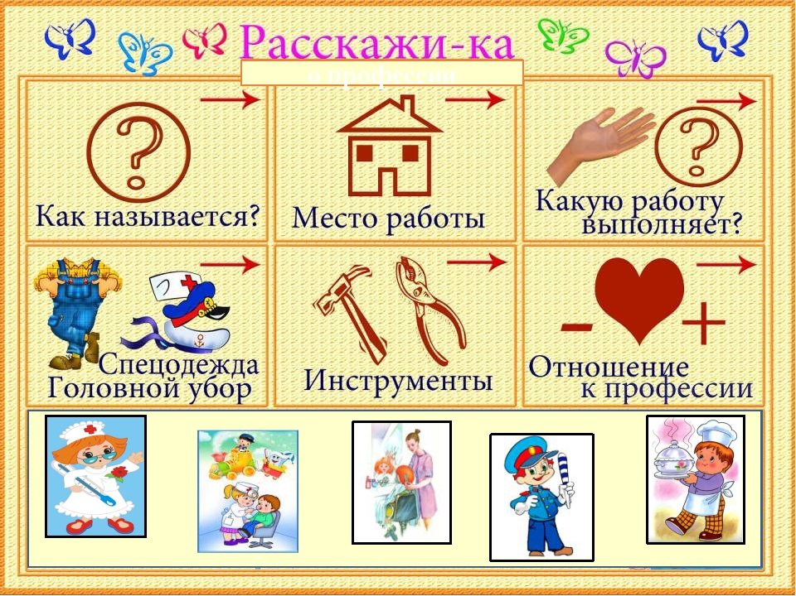

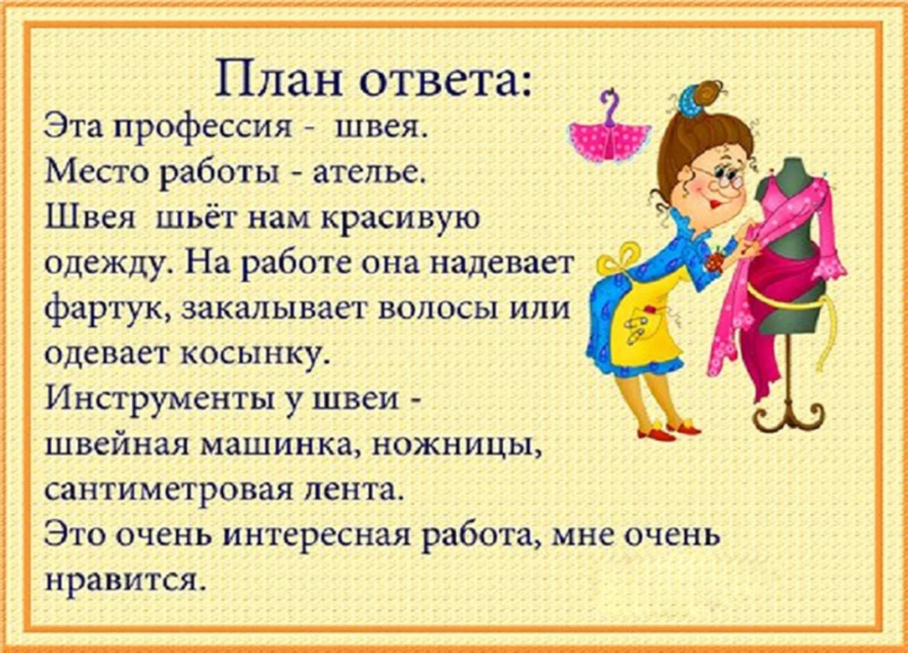

7. Почитайте ребенку произведение Д. Родари «Чем пахнут ремесла?».Обсудите это произведение и попросите ребенка нарисовать иллюстрацию к этому произведению.

Джанни Родари

Чем пахнут ремёсла?

У каждого дела
Запах особый:
В булочной пахнет
Тестом и сдобой.
Мимо столярной
Идёшь мастерской, -
Стружкою пахнет
И свежей доской.
Пахнет маляр
Скипидаром и краской.
Пахнет стекольщик
Оконной замазкой.
Куртка шофёра
Пахнет бензином.
Блуза рабочего -
Маслом машинным.
Пахнет кондитер
Орехом мускатным.
Доктор в халате -
Лекарством приятным.
Рыхлой землёю,
Полем и лугом
Пахнет крестьянин,
Идущий за плугом.
Рыбой и морем
Пахнет рыбак.
Только безделье
Не пахнет никак.
Сколько ни душится
Лодырь богатый,
Очень неважно
Он пахнет, ребята!

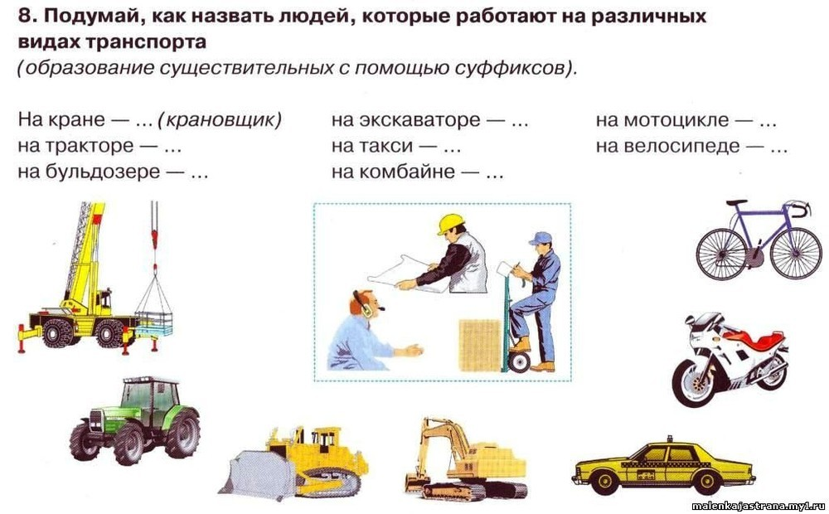

9. Разучите пальчиковые игры:
«Профессии»
Много есть профессий знатных,
(Соединять пальцы правой руки с большим.)
И полезных, и приятных.
(Соединять пальцы левой руки с большим.)
Повар, врач, маляр, учитель,
Продавец, шахтёр, строитель…
(Последовательно соединять пальцы обеих рук с большим.)
Сразу всех не называю,
(Сжимать и разжимать кулачки.)
Вам продолжить предлагаю.
(Вытянуть руки вперёд ладонями вверх.)

«Профессии»
Повар варит кашу. (Имитация с вращением кистей рук)
Плащ портниха шьет. (Махи руками)
Доктор лечит Машу. (Открыть и закрыть ротик, высунув язычок)
Сталь кузнец кует. (Хлопки)
Дровосеки рубят. (Махи с наклонами )
Строят мастера. (Имитация с прыжками вверх)
Что же делать будет, (Поднимание плеч)
Наша детвора?
«Строители».
Мы строители, мы строим, Ребенок стучит кулачком о кулачок.
Много мы домов построим, Загибает по очереди пальцы на обеих руках.
Много крыш и потолков,
Много окон, стен, полов,
Много комнат и дверей,
Лифтов, лестниц, этажей.
Будет у жильцов веселье – Произносит слова веселым голосом.
В новом доме новоселье! Произносит громко слово «новоселье», поднимая руки вверх.
Проверить знания детей помогут дидактические игры:
«Исправь ошибку»
Цель: учить детей находить и исправлять ошибки в действиях людей различных профессий.
Повар лечит, а врач готовит.
Дворник продает, а продавец подметает.
Учитель подстригает, а парикмахер проверяет тетради.
Музыкальный руководитель стирает, а прачка поет с детьми песни и т. д.
«Кто это знает и умеет? »
Цель: расширять представления детей о том, какими знаниями и умениями должны обладать люди разных профессий.
Знает детские стихи, рассказывает сказки, играет и гуляет с детьми… (воспитатель)
Играет на пианино, знает детские песни, учит петь, танцевать, играет с детьми в музыкальные игры… (музыкальный руководитель).
Знает организм человека, может оказать первую медицинскую помощь, умеет распознавать и лечить болезни… (врач)…
«Продолжи предложение»
Цель: упражнять в умении заканчивать предложения, используя слова и словосочетания, соотносимые с определенной профессией человека.
Повар чистит… (рыбу, овощи, посуду,
Прачка стирает (полотенца, постельное белье, халаты) .
Воспитатель утром с детьми (делает зарядку, завтракает, проводит занятия)
Дворник зимой во дворе (сгребает снег, расчищает участки, посыпает песком дорожки)
«Назови предмет, которого не хватает»
Цель: учить детей подбирать предметы по аналогии.
Дворнику - лопата, медсестре - шприц, инструктору по физкультуре - скакалка, повару - кастрюля
«Кто что делает?»
Цель: учить детей подбирать как можно больше глаголов к названию профессии.
Врач что делает? Повар что делает? Дворник что делает? Музыкальный руководитель что делает?

ИТОГОВОЕ ЗАДАНИЕ!!!

Предложите ребенку нарисовать профессии родителей, кем вы работаете. Окажите ему необходимую помощь.

Выполненные задания вы можете сфотографировать и прислать в общий чат группы вайбер или лично педагогам.

Благодарим за сотрудничество!
Приятных минут общения с детьми.

Рекомендуемая литература для пополнения домашней библиотеки

Б. Заходер «Все работы хороши»; В. Маяковский «Кем быть?»;
К. Чуковский «Федорино горе», С. Михалков «Дядя Степа».
